***PROJECT FAST AND FURIOUS LIVERABLE 01 :***

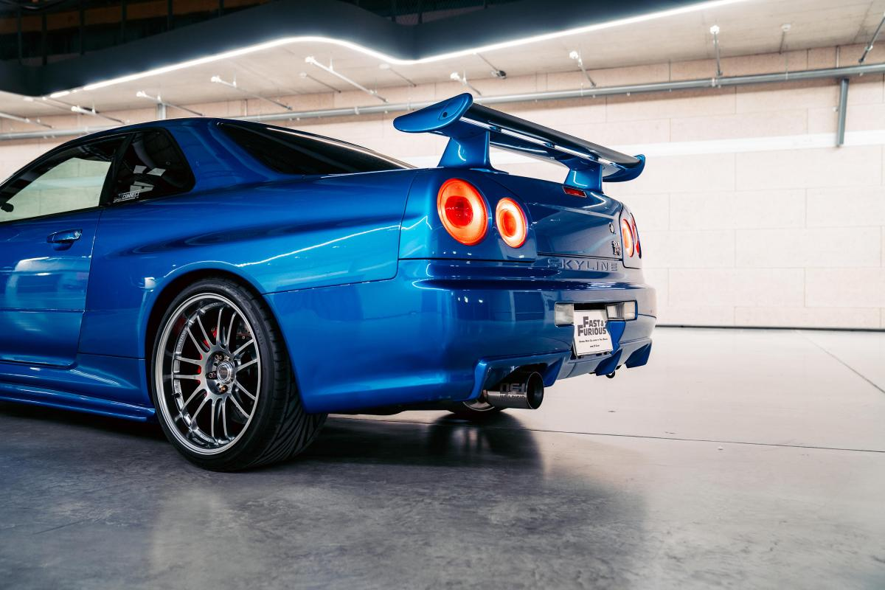

***GROUPE 06 :***

***RAMI MOHAMED AMINE***

***BOUYAKOUB RAYAN***

***KRIKROU FARAH***

***BOUCHADANE ISLAM***

**Introduction :**

Au commencement de notre démarche, l'équipe dédiée à la "Modélisation" entreprendra d'analyser le problème en établissant une représentation schématique des forces agissant sur le véhicule, tout en déterminant les références spécifiques à attribuer à chaque segment du circuit (identifié comme Livrable 1).

Ce premier livrable englobe la décomposition des forces appliquées à la voiture ainsi que la sélection méticuleuse des repères pour chaque portion du tracé.

**Les forces appliquées :**

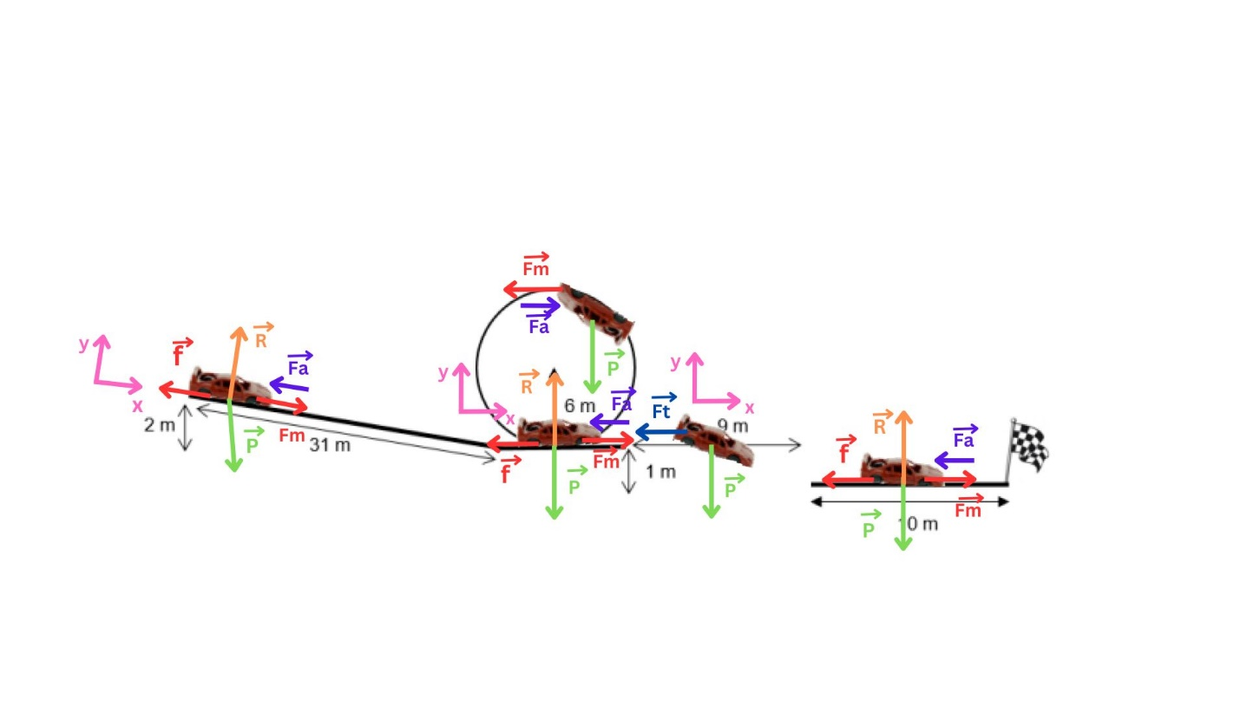

**Partie 01 :**

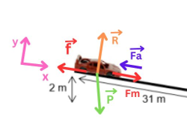

**Force Gravitationnelle " $\vec{P}$"** : La gravité représente l'attraction universelle exercée par la Terre sur tous les objets, tirant la voiture vers le bas de la route dans ce contexte spécifique.

**Force de Traction " $\vec{f}$"** : La traction correspond à la force qui se manifeste entre les pneus de la voiture et la surface de la route. Elle prévient le glissement de la voiture et facilite son avancée vers le bas de la route.

**Force de Réaction " $\vec{R}$"**  **:** La force de réaction d'une surface, lorsqu'un solide est posé sur un support, celui-ci exerce en chacun des points de contact des forces sur le solide. Il s'agit de forces qui s'opposent au poids et empêchent un objet de tomber.

**Force de L'accélération $\vec{"T}$  "**: L'accélération est définie comme la modification de la vitesse d'un objet à travers le temps. Dans ce cas précis, l'accélération est orientée vers le bas de la route, résultant de l'interaction combinée de la gravité et de la traction.

**Force de Traction avec l’air $\vec{"Fa}$"  :** La force de traction avec l'air, souvent notée "Fa⃗" en notation vectorielle, représente la force exercée par l'air sur un objet en mouvement à travers cet environnement. Cette force dépend de plusieurs facteurs, dont la forme de l'objet, sa vitesse, la densité de l'air et d'autres caractéristiques aérodynamiques.

***Partie 02 :***

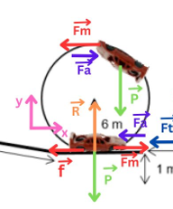

Dans la seconde partie du circuit, plus spécifiquement dans la section du looping, diverses forces interviennent sur la voiture : la gravité " $\vec{P}$", la force centrifuge " $\vec{V}$" et la réaction du rail.

La gravité " $\vec{P}$", représente l'attraction universelle qui attire tous les objets vers le centre de la Terre. Dans ce contexte, la gravité tire la voiture vers le bas du looping, vers le point le plus bas de sa trajectoire.

La force centrifuge " $\vec{V}$", quant à elle, émerge lorsqu'un objet se déplace en suivant une trajectoire circulaire. Cette force, orientée vers l'extérieur du cercle, pousse la voiture vers le haut du looping, contribuant ainsi à son mouvement ascendant.

La réaction du rail correspond à la force exercée entre la voiture et le rail. Elle agit vers le bas du looping, contribuant à maintenir la voiture en contact avec le rail et assurant ainsi les conditions nécessaires pour que la force centrifuge puisse se manifester.

Pour qu'une voiture puisse accomplir un looping complet, il est crucial que la force centrifuge surpasse la gravité au sommet du looping. Cette condition permet à la voiture de conserver son mouvement ascendant sans chuter vers le bas.

Parmi ces forces, la gravité demeure prédominante dans cette situation. Elle est responsable du mouvement de la voiture vers le bas du looping. La force centrifuge, bien qu'indispensable pour propulser la voiture vers le haut du looping, ne pourrait pas le faire sans l'influence de la gravité. Quant à la réaction du rail, elle assure le maintien de la voiture en contact avec le rail, une condition essentielle pour permettre l'action de la force centrifuge.

**3 - Troisième Portion du circuit :**

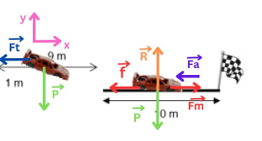

Dans la troisième section du parcours, la voiture quitte la voie et se lance dans un saut en plein vide. Une fois la voiture hors de la voie, la force de réaction du rail cesse d'agir. À ce stade, la seule force influant sur la voiture est la gravité.

La gravité exerce une force en direction du bas, induisant la descente de la voiture. Ce mouvement vers le bas se poursuit, accélérant la voiture jusqu'à ce qu'elle atteigne sa vitesse maximale, favorisée par la gravité.

La voiture poursuit sa trajectoire descendante jusqu'à atteindre le sol. Lorsque la voiture entre en contact avec le sol, une force de réaction du sol se manifeste, s'opposant à la gravité. Cette force de réaction provenant du sol permet à la voiture de décélérer et de finalement s'arrêter.

Ainsi, après avoir quitté la voie, la voiture est uniquement soumise à la force de gravité, ce qui l'entraîne vers le bas et lui permet d'accélérer jusqu'à atteindre sa vitesse maximale. Une fois touchant le sol, la force de réaction du sol intervient pour contrecarrer la gravité, provoquant le ralentissement de la voiture jusqu'à son arrêt complet.